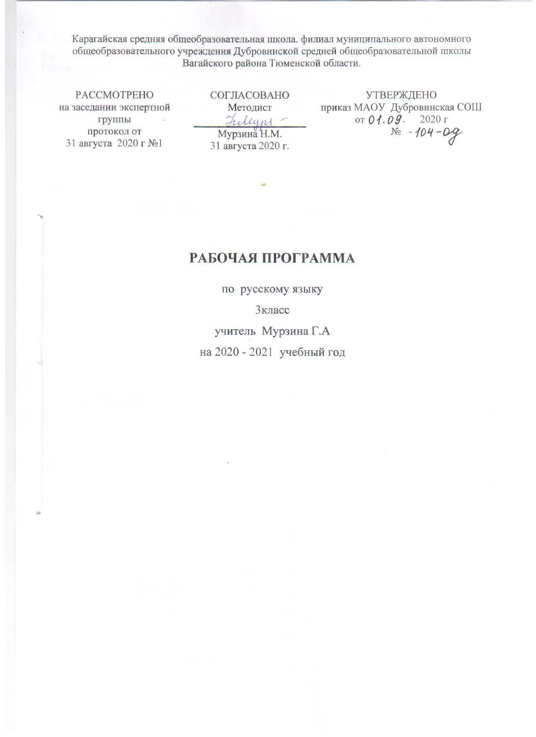
- Планируемые результаты освоения учебного предмета «Русский язык»

Личностные результаты:
1) формирование основ российской гражданской идентичности, чувства гордости за свою Родину, российский народ и историю России, осознание своей этнической и национальной принадлежности; формирование ценностей многонационального российского общества; становление гуманистических и демократических ценностных ориентаций;
2) формирование целостного, социально ориентированного взгляда на мир в его органичном единстве и разнообразии природы, народов, культур и религий;
3) формирование уважительного отношения к иному мнению, истории и культуре других народов;
4) овладение начальными навыками адаптации в динамично изменяющемся и развивающемся мире;
5) принятие и освоение социальной роли обучающегося, развитие мотивов учебной деятельности и формирование личностного смысла учения; 6
6) развитие самостоятельности и личной ответственности за свои поступки, в том числе в информационной деятельности, на основе представлений о нравственных нормах, социальной справедливости и свободе;
7) формирование эстетических потребностей, ценностей и чувств;
8) развитие этических чувств, доброжелательности и эмоционально-нравственной отзывчивости, понимания и сопереживания чувствам других людей;
9) развитие навыков сотрудничества со взрослыми и сверстниками в разных социальных ситуациях, умения не создавать конфликтов и находить выходы из спорных ситуаций;
10) формирование установки на безопасный, здоровый образ жизни, наличие мотивации к творческому труду, работе на результат, бережному отношению к материальным и духовным ценностям.
Метапредметные результаты:

1) овладение способностью принимать и сохранять цели и задачи учебной деятельности, поиска средств ее осуществления
2) освоение способов решения проблем творческого и поискового характера;
3) формирование умения планировать, контролировать и оценивать учебные действия в соответствии с поставленной задачей и условиями ее реализации; определять наиболее эффективные способы достижения результата;
4) формирование умения понимать причины успеха/неуспеха учебной деятельности и способности конструктивно действовать даже в ситуациях неуспеха;
5) освоение начальных форм познавательной и личностной рефлексии;
6) использование знаково-символических средств представления информации для создания моделей изучаемых объектов и процессов, схем решения учебных и практических задач;
7) активное использование речевых средств и средств информационных и коммуникационных технологий (далее - ИКТ) для решения коммуникативных и познавательных задач;
8) использование различных способов поиска (в справочных источниках и открытом учебном информационном пространстве сети Интернет), сбора, обработки, анализа, организации, передачи и интерпретации информации в соответствии с коммуникативными и познавательными задачами и технологиями учебного предмета; в том числе умение вводить текст с помощью клавиатуры, фиксировать (записывать) в цифровой форме измеряемые величины и анализировать изображения, звуки, готовить свое выступление и выступать с аудио-, видео- и графическим сопровождением; соблюдать нормы информационной избирательности, этики и этикета;
9) овладение навыками смыслового чтения текстов различных стилей и жанров в соответствии с целями и задачами; осознанно строить речевое высказывание в соответствии с задачами коммуникации и составлять тексты в устной и письменной формах;
10) овладение логическими действиями сравнения, анализа, синтеза, обобщения, классификации по родовидовым признакам, установления аналогий и причинно-следственных связей, построения рассуждений, отнесения к известным понятиям;
11) готовность слушать собеседника и вести диалог; готовность признавать возможность существования различных точек зрения и права каждого иметь свою; излагать свое мнение и аргументировать свою точку зрения и оценку событий;
12) определение общей цели и путей ее достижения; умение договариваться о распределении функций и ролей в совместной деятельности; осуществлять взаимный контроль в совместной деятельности, адекватно оценивать собственное поведение и поведение окружающих;
13) готовность конструктивно разрешать конфликты посредством учета интересов сторон и сотрудничества;
14) овладение начальными сведениями о сущности и особенностях объектов, процессов и явлений действительности (природных, социальных, культурных, технических и др.) в соответствии с содержанием конкретного учебного предмета;
15) овладение базовыми предметными и межпредметными понятиями, отражающими существенные связи и отношения между объектами и процессами;
16) умение работать в материальной и информационной среде начального общего образования (в том числе с учебными моделями) в соответствии с содержанием конкретного учебного предмета.

Предметные результаты: Предметные результаты освоения основной образовательной программы начального общего
Русский язык:
1) формирование первоначальных представлений о единстве и многообразии языкового и культурного пространства России, о языке как основе национального самосознания;
2) понимание обучающимися того, что язык представляет собой явление национальной культуры и основное средство человеческого общения, осознание значения русского языка как государственного языка Российской Федерации, языка межнационального общения;
3) сформированность позитивного отношения к правильной устной и письменной речи как показателям общей культуры и гражданской позиции человека;
4) овладение первоначальными представлениями о нормах русского и родного литературного языка (орфоэпических, лексических, грамматических) и правилах речевого этикета; умение ориентироваться в целях, задачах, средствах и условиях общения, выбирать адекватные языковые средства для успешного решения коммуникативных задач;
5) овладение учебными действиями с языковыми единицами и умение использовать знания для решения познавательных, практических и коммуникативных задач.
- Содержание учебного предмета «Русский язык»
- Содержание учебного предмета, курса.
Личностные, метапредметные и предметные результаты освоения учебного предмета, курса
Планируемые результаты освоения учебной программы по предмету «Русский язык» к концу каждого года обучения представлены по блокам «Обучающийся научится» и «Обучающийся получит возможность научиться», а также в «Ожидаемых результатах формирования УУД».
Содержательная линия «Система языка»
Раздел «Фонетика и графика»
выполнять звукобуквенный анализ слова (определять количество слогов, выполнять элементарную транскрипцию, находить ударный и безударные слоги, соотносить количество и порядок расположения букв и звуков, давать характеристику согласных и гласных звуков).
Раздел «Орфоэпия»
правильно употреблять приставки на-и –о в определять словах надеть, надевать, одеть, одевать;
правильно произносить орфоэпически трудные слова из орфоэпического минимума, отобранного для изучения в этом классе (что, чтобы,…).
Раздел «Морфемика и словообразование»
сравнивать слова, связанные отношениями производности, объяснять, какое из них от какого образовано, находить словообразовательный аффикс, указывая способ словообразования (с помощью приставки, с помощью суффикса, с помощью приставки и суффикса одновременно, сложением основ с соединительным гласным);
мотивированно выполнять разбор слова по составу на основе словообразовательного анализа (вычленять окончание и основу, в составе основы находить корень, приставку, суффикс);
обнаруживать регулярные исторические чередования (чередования, видимые на письме).
Раздел «Лексика»
различать прямое и переносное значения слова;
находить в тексте синонимы и антонимы;
отличать однокоренные слова от омонимов и синонимов.
Раздел «Морфология»
различать части речи: существительное, прилагательное, глагол, местоимение, предлог;
различать на письме приставки и предлоги;
изменять существительные по числам и падежам; определять их род;
различать названия падежей;
изменять прилагательные по числам и падежам и родам;
изменять глаголы по временам и числам; в прошедшем времени – по родам; в настоящем и будущем времени – по лицам.
Раздел «Синтаксис»
находить в составе предложения все словосочетания; в словосочетании находить главное слово и зависимое, ставить от первого ко второму вопросу;
находить в предложении основу (подлежащее и сказуемое) и второстепенные члены предложения (дополнение, обстоятельство, определение);
задавать смысловые и падежные вопросы к разным членам предложения.
Содержательная линия «Орфография и пунктуация»
- определять орфограммы;
- использовать разные способы проверок орфограмм (путём подбора родственных слов, изменения формы слова, разбора слова по составу, определения принадлежности слова к определённой части речи, использование словаря);
- писать словарные слова в соответствии с заложенным в программе минимумом;
- писать о-ё после шипящих в окончаниях существительных;
- писать слова с наиболее употребительными приставками, с приставкой с-, приставками на –с, -з;
- писать слова с суффиксами –ек- и –ик-;
- писать безударные падежные окончания существительных и прилагательных;
- писать о-ё после шипящих и ц в падежных окончаниях существительных;
- находить нужные словарные статьи в словарях различных типов и читать словарную статью, извлекая необходимую информацию.
Содержательная линия «Развитие речи»
определять тему и основную мысль (основное переживание) текста, составлять план текста и использовать его при устном и письменном изложении, при устном и письменном сочинении;
- членить текст на абзацы, оформляя это членение на письме;
- грамотно писать и оформлять письма элементарного содержания;
- владеть нормами речевого этикета в типизированных речевых ситуациях (разговор по телефону; разговор с продавцом в магазине; конфликтная ситуация с одноклассником и пр.);
- работать со словарями;
- соблюдать орфоэпические нормы речи;
- устному повседневному общению со сверстниками и взрослыми с соблюдением норм речевого этикета;
- писать записки, письма, поздравительные открытки с соблюдением норм речевого этикета.
.
- Тематическое планирование с указанием количества часов, отводимых на освоение каждой темы.
В программе 170 часов в неделе 5 часов, а по учебному плану 4 часа уменьшила на 34 часа в общем 136 часов.

№ | Тема | Кол-во часов
1. | Фонетика и орфография. | 20 | 15
2. | Морфемика и словообразование. | 20 | 15
3. | Морфология. | 70 | 56
4. | Лексика | 15 | 10
5. | Синтаксис. | 15 | 10
6. | Развитие речи | 30 | 30
 | Итого | 170 | 136

